森海塞尔集团专注专业音频业务的首个财年圆满收官
2022年，这家家族企业通过其专业音频解决方案实现4.677亿欧元销售额

韦德马克，2023年6月27日——2022财年，森海塞尔集团进一步扩展其作为专业音频解决方案提供商的强大地位，并依靠自身取得可持续增长。专业音频解决方案的销售额增长26%，达到 4.677亿欧元。这不仅让公司实现了设定的目标，还远超预期。2022 年，这家独立的家族企业为未来发展进行了多项可持续投资。这些成绩的达成，特别是源于出售消费电子业务，并将业务重心聚焦在专业客户身上。
在宣布专注于专业业务一年之后，森海塞尔集团取得了非常积极的发展。除了疫情爆发的2020年之外，在过去几年中，专业音频解决方案的销售额实现持续增长。2022年，这一增长进一步加速。公司也因此能进一步扩展其作为专业音频解决方案提供商的强大地位。
“我们成功保持了 2021 年以来的积极发展势头。虽然在这一年中，我们与其他许多公司一样面临重大宏观经济挑战，但通过将专业音频解决方案定为业务重点，我们不仅得以实现可观的增长，还提高了盈利能力，” 联合首席执行官Andreas Sennheiser博士表示。2022财年，尤为特别的增长动力来自于在新兴的混合办公和教学模式中，人们对专业会议解决方案需求的增加，以及活动行业的复苏。

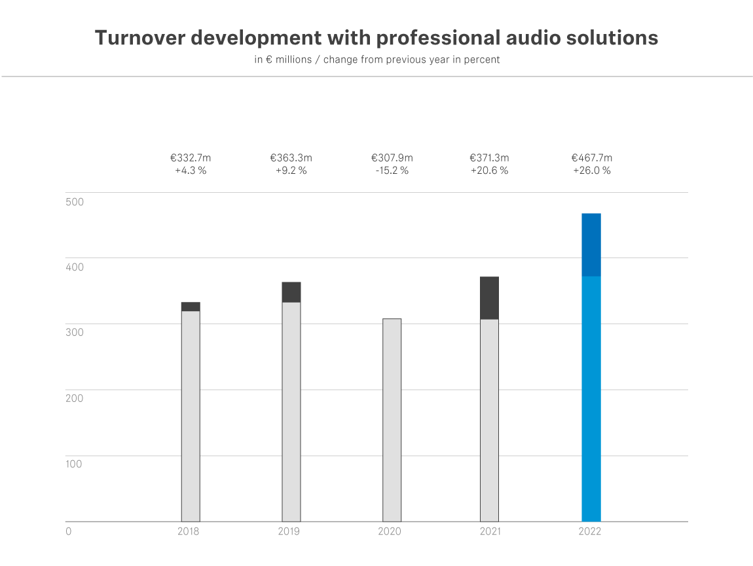
“2022年已经证明我们制定的公司战略是正确的，”联合首席执行官Daniel Sennheiser表示。“这再一次为我们印证了即使是在充满挑战的时期，我们的员工能够凭借实力、动力和激情取得多么优异的成绩。我们对此充满感激。”对专业业务的关注带来了极其可观的增长，因此在出售消费电子业务后，公司期待其业务以比之前预测更快的速度恢复到原始体量。
森海塞尔集团在2022财年的总销售额为5.074亿欧元。至2021年，消费电子业务约占集团总销售额的一半，2022年仍有两个月包含该业务板块的业绩。息税前利润（EBIT）为1.14亿欧元。这包括出售消费电子业务所带来的特殊影响。
所有地区的销售额增长
森海塞尔集团在所有地区的销售额都实现了增长。美洲地区创造的销售额总计达到1.778亿欧元，并由此成为全球最具活力的市场；该地区的销售额增幅最大，达到41.1%。亚太地区的销售额达到 9300万欧元，增长24.1%。亚太地区的发展尤其值得注意，因为在消费电子业务出售之前，在亚太市场表现最突出的是消费电子业务。森海塞尔保留了集团在该地区的整体框架机构—这在 2022年为公司带来了回报，也为专业业务板块带来了非常积极的业务发展。总体而言，受疫情长期管控因素影响，该地区的复苏速度相对较慢。销售额最高的地区仍为欧洲、中东和非洲地区，达到1.969亿欧元。该地区的增幅为15.5%；商务通讯业务在该地区的发展尤为积极。
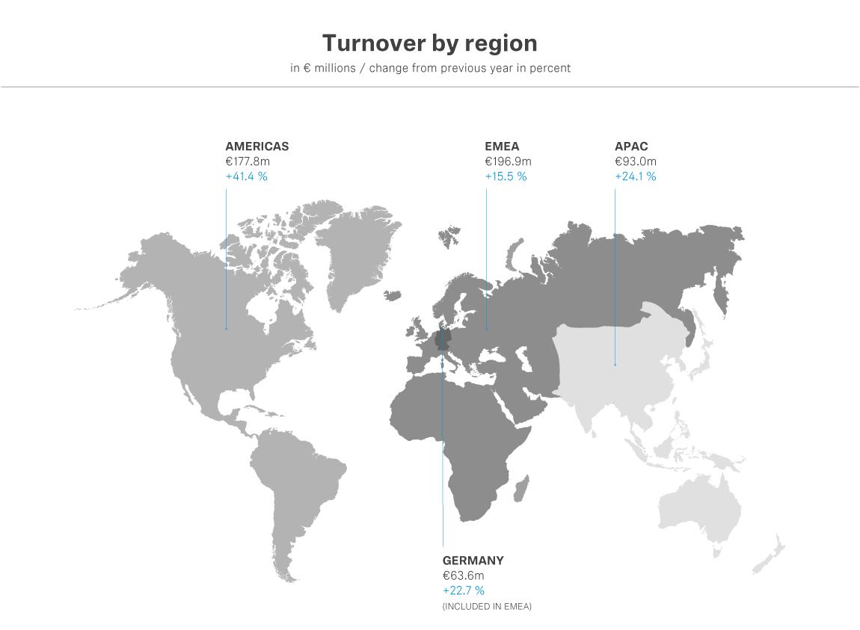

未来的可持续投资
“秉承公司战略，我们已宣布计划对森海塞尔集团的核心竞争力进行可持续投资。我们正在积蓄力量，扩招员工，尤其是在研发领域和我们的生产基地，” 森海塞尔联合首席执行官Andreas Sennheiser表示。
2022年，公司在研发方面的投资总额为4180万欧元，约占总销售额的8%。与此同时，研发再度被定位成森海塞尔集团的核心职能，其特定目标是以更加有效的方式更好地开发软件产品组合。这方面的重点在于通过结合硬件、软件和服务，打造能为客户提供附加价值的数字解决方案。公司还积极开展人工智能、云处理和未来无线技术领域的研究工作。
与此同时，公司也在继续推动其整体IT基础设施朝着数字化商业模式转型。2022年，森海塞尔在在这方面的投资超过450万欧元，并计划在未来几年继续增加千万投资。为了更好地在一切工作中以客户为中心，公司已将多项投资提上日程，包括ERP整合、开发集团级数据架构及实施快速响应的服务组织。
通过对其供应链的投资，森海塞尔集团妥善应对了地缘政治发展所带来的不确定性。“我们不断发展自己的供应链，持续扩展我们自己的生产能力。虽然有时供应难题依然在所难免，但这些举措让我们能成为客户的可靠合作伙伴。在上个财年，我们能够满足几乎所有需求，” 联合首席执行官 Daniel Sennheiser 表示。目前，公司的投资重点是加强自身的生产基地，包括位于韦德马克总部的工厂，以及扩建位于罗马尼亚布拉索夫的工厂。2022 年，这些项目的投资总额为 1780万欧元。 “我们坚信自身的生产能力可以提供重要的战略附加价值。去年的全球供应链挑战证实了这一方法，”联合首席执行官 Andreas Sennheiser 博士表示。“此外，这也是我们确保森海塞尔和诺音曼产品品质的最佳途径，这使我们能傲视群雄。”
Sennheiser Mobility是一个新兴业务领域。“电动出行的重要性与日俱增，我们也正在汽车行业中确立公司定位。我们的目标是：这一领域，在塑造未来音频体验方面发挥决定性作用，”Andreas Sennheiser博士表示，“具体来说，我们看到了AMBEO沉浸式音频技术与商务通讯领域联动的潜力：因为在未来，车辆也会逐渐成为线上会议的通讯中心。”
联合首席执行官Daniel Sennheiser为未来发展设定了明确的前提：“为了塑造音频行业之未来，我们需要业内最优秀的团队。正因如此，我们一直不断投资于团队发展。”Andreas Sennheiser补充道：“归根结底，我们为客户提供的所有产品和服务的根基都源于员工的知识、经验与激情。”

关于森海塞尔集团
为客户打造音频之未来，缔造独特的声音体验——这是森海塞尔集团全球员工的共同愿景。森海塞尔是一家独立的家族企业，创立于 1945 年，现由家族第三代Andreas Sennheiser 博士和 Daniel Sennheiser共同管理，是专业音频技术领域的领先制造商之一。
sennheiser.com | neumann.com | dear-reality.com | merging.com

大中华区新闻联络人
顾彦多
ivy.gu@sennheiser.com
+86-13810674317

